**UNIVERSIDADE PAULISTA**

**JUSSIMAR NASCIMENTO LEAL**

**TECNOLGIAS ASSISTIVAS PARA A EDUCAÇÃO A DISTÂNCIA**

O que temos hoje e o que pode vir no futuro.

**ITANHAÉM**

**2018**

**UNIVERSIDADE PAULISTA**

**JUSSIMAR NASCIMENTO LEAL**

**TECNOLGIAS ASSISTIVAS PARA A EDUCAÇÃO A DISTÂNCIA**

O que temos hoje e o que pode vir no futuro.

Monografia apresentada à UNIP - Universidade Paulista como parte dos requisitos para conclusão do curso de pós-graduação em Educação a Distância.

Orientador: Nome do Prof. Orientador

**ITANHAÉM**

**2018**

B512s Bio, Jussimar Nascimento leal.

Tecnologias assistivas para a educação a distância -

/ Jussimar Nascimento leal Bio;Orientador. – Itanhaém – SP 2018.

183f.

Monografia (Tecnologias assistivas para a educação a distância) –

Universidade Paulista- UNIP

1. Ciência da Informação. 2. Administração.

I. Título.

UNIP / BC CDU - 658:004

**UNIVERSIDADE PAULISTA**

**JUSSIMAR NASCIMENTO LEAL**

**TECNOLGIAS ASSISTIVAS PARA A EDUCAÇÃO A DISTÂNCIA**

O que temos hoje e o que pode vir no futuro.

Monografia apresentada à UNIP - Universidade Paulista como parte dos requisitos para conclusão do curso de pós-graduação em Educação a Distância.

Orientador: Nome do Prof. Orientador

**Professor(a) Avaliador(a):**

**Aprovado em __/__/___ Nota: _____________________**

**ITANHAÉM**

**2018**

**Dedicatória**

Xxxxxxxxxxxxx xxxxxxxxxxxxxxxxxxxxx xxxxxxxx xxxxxxxxxxxxxxxxxx xxxxxxx xxxxxxxxxxxxxxxx xxxxxxxxxxxxxxxxxxxxxxxx xxxxxxxxxxxxxxxxx xxxxxxxxxxxxxx xxxxxxxxxxxxxxxx xxxxxxxxxxxxx xxxxxxxxxxxxxxxx xxxxxxx.

**AGRADECIMENTOS**

Xxxxxxxxxx xxxxxxxxxxxxxxxxx xxxxxxxxxxxxxxxxxxxxxxxxxxxxxxxx.

Xxxx xxxxxxxxxxxxxxxxx xxxxxxxxxxxxxxxxxx xxxxxxxxxxxxxxxx xxxxxxxxxxxxxxxxx xxxxxxxxxxxxxxxxxxxx.

X xxxxxxxxxxxxx xxxxx xxxxxxxxxxxxxxx xxxxxxxxx.

Epígrafe

“Xxxxxxxxxxxxxxxxxxxxxxxxxxxxxxxxxxxxxxxxxxxxxxxxxxxxxxxxxxxxxxxxxxxxxxxxxxxxxxxxxxxxxxxxxxxxxxxxxx”.

Nome, ano, p..

**RESUMO**

As pessoas que possuem alguma deficiência enfrentam diversas dificuldades em seu dia a dia e para conseguir estudar não é diferente principalmente quando o modo de ensino é o EAD (Ensino a distância) onde o aluno deve ter uma certa independência para realizar seus estudos e não tem a presença constante de professores. E para auxiliar essas pessoas a tecnologia da informação se torna presente através das tecnologias assistivas que auxiliam esses discentes tornando possível que estudem através das plataformas EAD, porém a uma nova tecnologia chamada IOT está chegando com a proposta de revolucionar o mercado de tecnologia e consequentemente aprimorar os processos de educação inclusiva para a educação a distância. Dentre os autores pesquisados para a constituição conceitual deste trabalho, destacaram-se SASSAKI, (2004), SONZA (2016), Moran (2002), HACK (2011) e EVANS (2011). A metodologia utilizada foi à pesquisa exploratória, tendo como coleta de dados o levantamento bibliográfico. As conclusões mais relevantes são que as soluções tecnológicas cada vez mais estão contribuindo para uma maior qualidade de vida dos deficientes.

Palavras-chave: EAD, IOT, ASSISTIVAS.

**ABSTRACT**

People who have a disability face various difficulties in their daily life and to be able to study is no different especially when the mode of teaching is EAD (distance learning) where the student must have a certain independence to carry out his studies and has no the constant presence of teachers. And to help these people, information technology becomes present through the assistive technologies that help these students making it possible to study through the EAD platforms, but a new technology called IOT is coming up with the proposal to revolutionize the technology market and consequently to improve the processes of inclusive education for distance education. Among the authors researched for the conceptual constitution of this work, we highlight SASSAKI, (2004), SONZA (2016), Moran (2002), HACK (2011) and EVANS (2011). The methodology used was the exploratory research, having as data collection the bibliographic survey. The most relevant conclusions are that technological solutions are increasingly contributing to a higher quality of life for the disabled.

Key words: EAD, IOT, ASSISTIVE.

**SUMARIO**

1. INTRODUÇÃO 12

2. conceitos sobre ead, tecnologias assistivas e IOt. 13

2.1 Conhecendo o EAD 13

2.2 Tecnologias assistivas 16

2.3 A inovação IOT 26

3. Como as tecnologias assistivas podem auxiliar alunos com deficiência no ensino a distância. 27

3.1 Como as tecnologias assistivas nos dias atuais 27

3.2 O que muda com a chegada do IOT? 27

4. Considerações finais 28

Referências 29

**LISTA DE ILUSTRAÇÕES**

Figura 1 - Tela Inicial do Moodle do Curso de Engenharia da USP 15

Figura 2 - Figura 3 - Tela do aplicativo Hand Talk 21

Figura 3 - Demonstração de uso do software MOTRIX 22

Figura 4 - Tela de ajuste do HeadMouse 23

Figura 5 - Criança com deficiência visual usando computador através de software 25

# INTRODUÇÃO

No menu Inserir, as galerias incluem itens que são projetados para corresponder à aparência geral do documento. Você pode usar essas galerias para inserir tabelas, cabeçalhos, rodapés, listas, folhas de rosto e outros blocos de construção do documento. Quando você cria imagens, gráficos ou diagramas, esses elementos também são coordenados com a aparência atual do documento. Você pode alterar facilmente a formatação do texto selecionado no documento escolhendo uma aparência para o texto selecionado na galeria Estilos Rápidos, na guia Página Inicial. Você também pode formatar texto diretamente usando os outros controles na guia Página Inicial.

As galerias Temas e Estilos Rápidos fornecem comandos de redefinição para que você possa sempre restaurar a aparência do documento ao original contido no modelo atual. No menu Inserir, as galerias incluem itens que são projetados para corresponder à aparência geral do documento. Você pode usar essas galerias para inserir tabelas, cabeçalhos, rodapés, listas, folhas de rosto e outros blocos de construção do documento. Quando você cria imagens, gráficos ou diagramas, esses elementos também são coordenados com a aparência atual do documento. Você pode alterar facilmente a formatação do texto selecionado no documento escolhendo uma aparência para o texto selecionado na galeria Estilos Rápidos, na guia Página Inicial. Você também pode formatar texto diretamente usando os outros controles na guia Página Inicial. A maioria dos controles oferece uma opção entre usar a aparência do tema atual ou usar um formato que você pode especificar. Para alterar a aparência geral do documento, escolha novos elementos Tema na guia Layout da Página.

# conceitos sobre ead, tecnologias assistivas e IOt.

Neste primeiro capítulo será exposto os principais conceitos sobre Educação a Distância (EAD) e toda sua importância para o cenária da educação nos tempos atuais, também será abordado a questão tecnologias assistivas e como elas vem impactando na vida das pessoas que possuem necessidades especiais e por fim será apresentado a tecnologia IOT (Internet of Things ou Internet das coisas) que surge com a proposta de revolucionar o mercado de tecnologia e a vida de todos.

1. Conhecendo o EAD

A Educação a Distância (EAD) vem ganhando cada vez mais notoriedade desde a expansão da internet e suas plataformas online de EAD, mas sua história é antiga desde o tempo em que havia o ensino por correspondência depois ganhou o radio e televisão como ferramenta. Hoje com a rede mundial de computadores ficou mais rápido e dinâmico ensinar pessoas a distância e esta modalidade surgiu como uma forma de aproximação da educação a pessoas que são longe dos grandes centros levando educação básica e superior (inclusive pós-graduação) a todos os lugares sem as barreiras da distância.

Hack (2011) define:

"A EaD será entendida, portanto, como uma modalidade de realizar o processo de construção do conhecimento de forma crítica, criativa e contextualizada, no momento em que o encontro presencial do educador e do educando não ocorrer, promovendo-se, então, a comunicação educativa através de múltiplas tecnologias."

Nesta citação o autor define que EAD é todo o processo onde é passado a informação a um aluno sem a presença do professor, onde mesmo a distancia o discente consegue ganhar habilidades e desenvolver competências criando assim uma aprendizagem significativa e para realizar essa tarefa o EAD se utiliza de varias tecnologias e a que mais de destaca atualmente é a internet.

Moore e Kearsley (2007, p. 2) definem EAD da seguinte forma:

“[...] a educação a distância é o aprendizado planejado que ocorre normalmente em um lugar diferente do local de ensino, exigindo técnicas especiais de criação do curso e de instrução, comunicação por meio de várias tecnologias e disposições organizacionais e administrativas especiais.”

Ele já define a EAD como qualquer aprendizado à distância onde o aluno não esteja em uma sala de aula comum e para esta tarefa é necessário usar técnicas diferenciadas para garantir o aprendizado, outro ponto é que mesmo em cursos presenciais hoje podem conter disciplinas EAD e até mesmo atividades onde se usa a plataformas de ensino a distancia para permitir o aluno estudar em outro ambiente de forma dinâmica, essa pratica é muito usada em metodologias como a aula invertida, onde o aluno estuda o conteúdo em casa e vai para escola apenas para esclarecer dúvidas e fazer atividades aumentando assim o ensino de forma individualizada, fazendo o inverso do que era feito ante quando a aulas eram expostas em sala e os exercícios propostos para casa.

Moran (2002, p. 2) afirma que:

"A educação a distância pode ser feita nos mesmos níveis que o ensino regular. No ensino fundamental, médio, superior e na pós-graduação. É mais adequado para a educação de adultos, principalmente para aqueles que já têm experiência consolidada de aprendizagem individual e de pesquisa, como acontece no ensino de pósgraduação e também no de graduação."

Dessa forma Moram confirma que é possível usar a modalidade EAD pode ser aplicada a qualquer nível de escolaridade, porém devemos tomar alguns cuidados, porque para obter a organização e disciplina para acompanhar os conteúdos o aluno deve possuir uma maturidade mas para Litwin (2001, p. 13), O Ensino a distância deve “criar espaço para gerar, promover e implementar situações em que os alunos aprendam” permitindo assim um ambiente estimulante para que o aluno tenha a iniciativa de procurar saber cada vez mais tendo em vista que não possui a presença do professor para fazer o papel de mediador do conhecimento e incentivador das ações.

Atualmente o ensino a distância tem usado como principal ferramenta o e-learning (ensino a distância através do computador) e a plataforma mais usada atualmente é o Moodle que é defina por Hack (2011) da seguinte forma:

"Moodle (Modular ObjectOriented Dynamic Learning Environment) é o nome do sistema computacional que algumas universidades que aderiram à UAB escolheram como AVEA. Desenvolvido pelo australiano Martin Dougiamas, o Moodle é considerado um software livre. O software livre é um programa de computador que não possui nenhuma restrição ao uso."

Esse sistema citado por Hack (2011) é capaz de criar e gerenciar cursos, disciplinas, atividades de forma dinâmica tanto para os alunos quanto para os docentes envolvidos no processo de ensino, como é uma ferramenta de código aberto, gratuita e de grande qualidade vem sendo usada por diversas entidades de ensino com destaque as universidades como ambiente de ensino a distância e por isso merece o destaque que recebe no meio acadêmico.

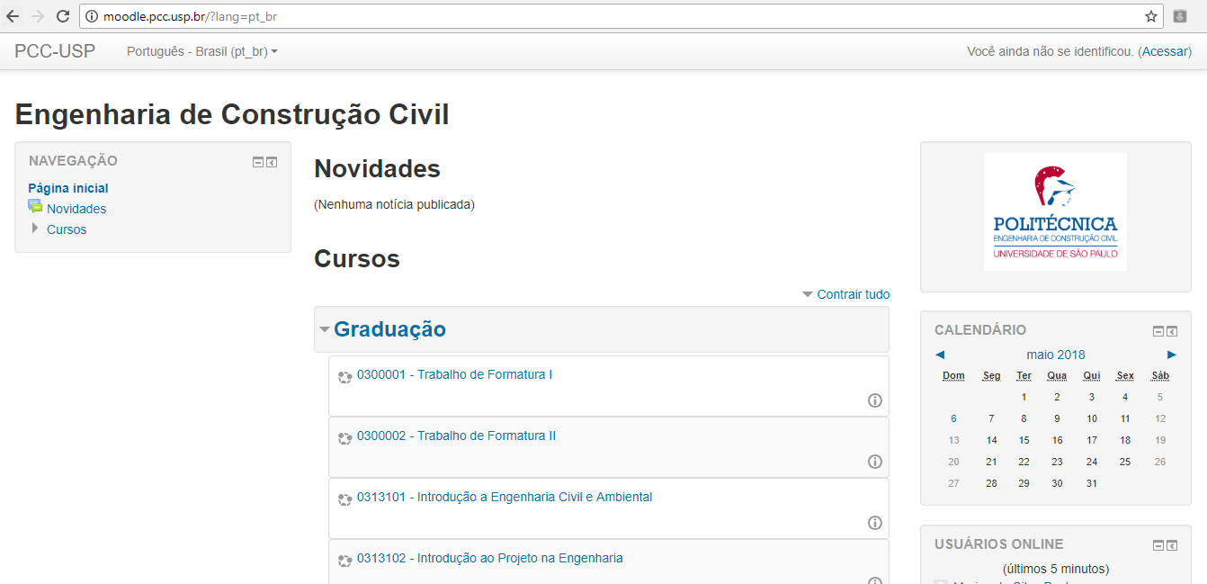

Figura 1 - Tela Inicial do Moodle do Curso de Engenharia da USP

Fonte: http://moodle.pcc.usp.br/?lang=pt_br.

Veja o exemplo da figura acima ontem temos um Moodle configurado apara atender as necessidades do curso de engenharia de construção civil da universidade de São Paulo (USP) e repare que ele possui o curso em questão bem como suas disciplinas e calendário para fazer todas atividades de forma organizada.

Com o conteúdo apresentado é possível ter um conceito claro sobre a educação a distância e os recursos explorados para fazer essa modalidade funcionar com os meios atuais de comunicação, agora é necessário pensar como pessoas que possuem necessidades especiais podem ter acesso a esta facilidade? Mas pessoas com deficiência motora consegue manusear um computador para estudar? Ou com problemas de visão? Um surdo pode estudar usando plataformas EAD sem sofrer dificuldades?

Para responder essas questões será explanado agora sobre tecnologias assistivas.

1. Tecnologias assistivas

Conceitos sobre deficiência

As pessoas com deficiência também necessitam do acesso a educação e podemos ver a dificuldade dessas pessoas através das palavras de Torres, Mazzoni e Alves (2002, p. 84):

“O maior obstáculo das pessoas com deﬁciência está no acesso à informação e, consequentemente, a aspectos importantes relacionados à informação, como a educação, o trabalho e o lazer. A preocupação atual dos defensores da acessibilidade está em garantir que os princípios sejam observados também no espaço digital, o espaço da informática e das comunicações”

Tendo em vista a preocupação dos autores, é necessário conhecer mais as definições e tipos de deficiência, e para iniciar é importante ter a definição de deficiente que foi definido na Lei nº 13.146, de 6 de julho de 2015, conhecida como Lei Brasileira de Inclusão (LBI) que possui a seguinte definição no artigo 2º:

“[...] pessoa com deﬁciência é aquela que tem impedimento de longo prazo de natureza física, mental, intelectual ou sensorial, o qual, em interação com uma ou mais barreiras, pode obstruir sua participação plena e efetiva na sociedade em igualdade de condições com as demais pessoas.” (BRASIL, 2015).

Essas pessoas necessitam da devida atenção e acesso a educação e a educação a distância pode auxiliar na ampliação de oportunidades a essas pessoas, podemos notar essa demanda através dos relatos de SASSAKI (2004):

“No Brasil, a grande maioria dos 17 milhões (24,6 milhões, segundo o Censo 2000) de pessoas com deficiência tem sido excluída de todos os setores da sociedade, sendo-lhes negado o acesso aos principais benefícios, bens e oportunidades disponíveis às outras pessoas em vários tipos de atividades, tais como educação, saúde, mercado de trabalho, lazer, desporte, turismo, artes e cultura. Esta afirmação, que se apresenta como uma denúncia, consta em vários documentos, moções, relatórios, palestras, etc.”

Podemos notar que temos uma quantidade expressiva de pessoas portadoras de necessidades especiais no Brasil e isto pode ser confirmado ao conferir as pesquisas do censo de 2000 onde aponta que 14,5% da população brasileira possui alguma deficiência chegando a aproximadamente 27 milhões de pessoas. (IBGE, 2000).

E mais à frente no censo em 2010 esses números se elevaram ainda mais chegando em 23,9% a população brasileira possui algum tipo de necessidade especial alcançando a aproximadamente 45,6 milhões de pessoas. (IBGE, 2010).

Esses números mostram que existem muitas pessoas que precisam de atenção e acesso a todos os níveis de educação e com suas dificuldades de comunicação, manuseio e até locomoção e junto a isso até a distância dos grandes centros onde estão as instituições de ensino principalmente de grau superior o EAD vem como uma forma de possibilitar o direito ao acesso a essa formação garantindo o que a lei nº 13.146 determina em 27º artigo:

“Art. 27. A educação constitui direito da pessoa com deﬁ ciência, assegurado sistema educacional inclusivo em todos os níveis e aprendizado ao longo de toda a vida, de forma a alcançar o máximo desenvolvimento possível de seus talentos e habilidades físicas, sensoriais, intelectuais e sociais, segundo suas características, interesses e necessidades de aprendizagem.” (BRASIL, 2015).

Tecnologias assistivas

O ensino EAD como se utiliza de meios digitais também acaba incorporando todas as soluções quando o assunto é acessibilidade e a acessibilidade vem através do uso de softwares específicos:

Software é defino por PRESSMAN; et. Al, (2016) da seguinte forma:

“software de computador é o produto que os profissionais de software desenvolvem e ao qual dão suporte no longo prazo. Abrange programas executáveis em um computador de qualquer porte ou arquitetura. ”.

Como citado por PRESSMAN; et. Al, (2016) softwares são criados por profissionais de tecnologia da informação e como a demanda por acessibilidade vem crescendo igualmente vem aumentando a procura de soluções para atender esse mercado e com isso inovações são criada auxiliando na independência dos deficientes, devido a importância dos softwares “Porque afeta quase todos os aspectos de nossa vida e se difundiu no comercio, na cultura e em nossas atividades cotidianas. ”(PRESSMAN; et. Al, 2016)

VENTAVOLI (2012) também evidência a importância de sistemas computacionais na vida das pessoas:

“A importância dos ambientes digitais no que tange a deficiência visual é inquestionável. Uma pessoa cega tem limitações que podem ser eliminadas através de educação adaptada à realidade e ao uso da tecnologia para diminuir barreiras.”.

Ambos os autores conseguem notar a importância da informática na vida das pessoas facilitando seu cotidiano com inovações constantes, podemos notar com simples ações como antes enviar uma carta que demorava dias para chegar ao seu destino e hoje temos os serviços de E-mail e até mesmo mensagens instantâneas. Essas facilidades estão chegando também a pessoas com deficiência onde até mesmo um cego já pode se orientar através de aplicativos de celular.

VENTAVOLI (2012) ainda afirma que:

“A informática abre novos horizontes, amenizando a discriminação social, provando a capacidade destas pessoas que apesar de apresentarem necessidade especial, possuem um grande potencial. ”

Com isso o autor reforça a importância da tecnologia na vida de pessoas com deficiência produzindo uma maior capacidade de independência das dos deficientes, que podem mostrar seu potencial.

SONZA (2016) afirma que:

“O propósito das Tecnologias Assistivas reside em ampliar a comunicação, a mobilidade, o controle do ambiente, as possibilidades de aprendizado, trabalho e integração na vida familiar, com os amigos e na sociedade. ”

Com a definição de SONZA (2016) fica nítido o proposito das tecnologias assistivas e seu impacto na vida de portadores de necessidades especiais.

Essas tecnologias são oficialmente são determinadas através da Lei nº 13.146, de 6 de julho de 2015 onde afirma que:

“[...] produtos, equipamentos, dispositivos, recursos, metodologias, estratégias, práticas e serviços que objetivem promover a funcionalidade, relacionada à atividade e à participação da pessoa com deﬁ ciência ou com mobilidade reduzida, visando à sua autonomia, independência, qualidade de vida e inclusão social. (BRASIL, 2015).”

Com essa definição contida nesta lei se tornou oficial as definições sobre as tecnologias assistivas e como implementa-las.

Deficientes auditivos, EAD e Tecnologias Assistivas

Para COSTA (2011):

“Os surdos usuários da língua de sinais, até hoje não têm como escrever em sua própria língua, tendo que utilizar a língua portuguesa escrita, sua segunda língua, limitando-se a escritas rudimentares feitas com dificuldade. ”

Com o relatado por COSTA (2011) os surdos possuem como principal dificuldade a comunicação, tendo em vista que possuem uma outra língua que é a LIBRAS e nos ambientes acadêmicos existem poucas pessoas fluentes e outro ponto é que não existe escrita em LIBRAS e por isso devem compreender o português o que aprendem um pouco mais tarde em seu processo de educação e tem como sua segunda língua.

A educação a distancia pode ajudar nesta necessidade, hoje existem cursos EAD onde além das vídeo aulas comuns também possui vídeos em LIBRAS permitindo aos surdos a compreensão dos conteúdos em sua língua nativa assim o maior problema dos surdos que é a comunicação acaba sendo minimizado e de forma mais eficiente que muitas instituições presenciais que por muitas vezes nem mesmo possui interpretes de LIBRAS.

Existe atualmente uma ferramenta chamada Hand Talk que possui um personagem chamado Hugo e este por sua vez faz a tradução de textos e áudios para a LIBRAS, esta aplicação vendo sendo usada em SmartPhones e aplicações web como sites e pode ser inserida em ambientes de estudos EAD se tornando uma ferramenta dinâmica para auxiliar deficientes auditivos e instituições a se comunicar.

Com ferramentas como Hand Talk a educação a distancia fica mais próxima dos surdos e as tornando até mais competitivas que as presenciais que por muitas vezes não possuem pessoas qualificadas para prestar um ensino de qualidade a essas pessoas.

As afirmações de COSTA (2011) reforçam o que foi dito anteriormente:

“A internet também vem propiciando aos surdos, a interação com o mundo, por ser um espaço atrativo, dotado de recursos visuais, animação de imagens de sinais gráficos, e através desse meio, torna-se mais fácil a sua compreensão, já que o mesmo se comunica com a língua de sinais, que é uma língua espaço-visual.”.

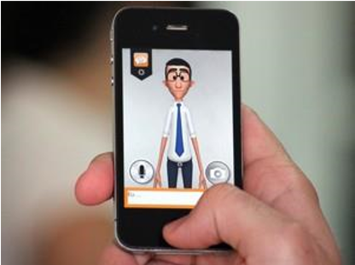

Figura 2 - Figura 3 - Tela do aplicativo Hand Talk

Fonte: G1(2013)

Na imagem acima temos a aplicação Hand Talk funcionando em um SmartPhone e podemos notar a presença do personagem Hugo.

Além das pessoas que não podem ouvir existem pessoas com deficiências físicas que limitam seus movimentos, agora é importante observar também as suas necessidades.

Deficientes Físicos, EAD e Tecnologias Assistivas

Os deficientes físicos também representam uma boa fatia da população e que também pode ser beneficiada com as tecnologias assistivas para EAD ou que sirvam de suporte para o EAD tendo em vista que suas limitações são ligadas aos movimento normalmente é necessário algum hardware de apoio para a interação dessas pessoas com o computador.

As afirmações anteriores são reforçadas por TAGLIARI, et. al, (2006):

“Deficiência física é todo comprometimento da mobilidade, coordenação motora geral ou da fala, causado por lesões neurológicas, neuromusculares e ortopédicas ou ainda por má formação congênita ou adquirida.””

Os deficientes físicos que mais necessitam de apoio das tecnologias assistivas são os que possuem comprometimento das atividades motoras necessitando muitas vezes de mais do que apenas softwares para apoio tendo a necessidades de equipamentos específicos para atender as suas necessidades.

Para atender essa demanda softwares como o MOTRIX são criados esse software combinado com um microfone consegue permitir que um computador seja manuseado apenas por comandos de voz necessitando apenas que que alguém ligue o aparelho para o deficiente.

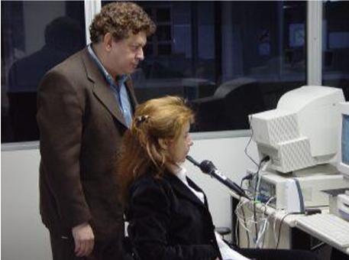

Figura 3 - Demonstração de uso do software MOTRIX

Fonte: CASADAPTADA (2015)

Na imagem acima é possível a demonstração do software MOTRIX onde uma mulher testa as funções do software dando os comandos de voz através de um microfone e ela é acompanhada de um membro da equipe de desenvolvimento da aplicação.

Outra opção que existe para permitir que deficientes com a mobilidade motora consigam usar computadores para estudar é o HeadMouse que permite ao aluno movimentar o mouse do computador através de movimentos da cabeça permitindo o uso de computadores inclusive por tetraplégicos e combinado com o VirtualKeyboard que nada mais é do que um teclado virtual, porém adaptado para atender as necessidades de seus usuários eles se tornam uma solução que permite o estudo por pessoas com problemas de mobilidade.

Na imagem abaixo é possível ver um dos desenvolvedores do HeadMouse configurando o sistema facial do software.

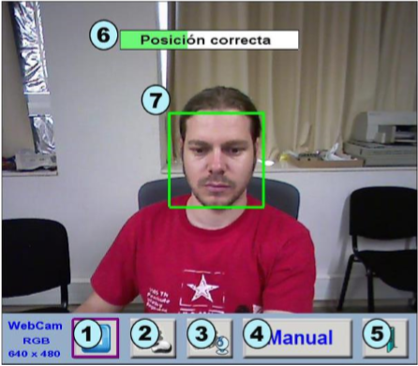

Figura 4 - Tela de ajuste do HeadMouse

Fonte: GRUPO DE ROBOTICA - UNIVERSITAT DE LLEIDA (2017)

Essas ferramentas não são fornecidas pela instituição de ensino através de seus sistemas de ensino a distância, porém permitem a integração de pessoas com deficiência física motora com ambientes computacionais o que permite seu estudo através do sistema EAD de forma mais independente.

Cegos, EAD e Tecnologias Assistivas

Os cegos são definidos por VENTAVOLI, (2012 p.36) da seguinte maneira:

“O indivíduo cego é aquele que apresenta acuidade visual menor que 0,1 com a melhor correção ou campo visual abaixo de 20 graus; como visão reduzida possui acuidade visual entre 20 e 50 graus, a visão não pode ser corrigida por tratamento cirúrgico ou clinico – óculos convencionais. ”

Com a definição de VENTAVOLI, (2012 p.36) podemos notar a diferença entre pessoas cegas e deficientes visuais no geral, pessoas cegas ou não enxergam e não existem possibilidade de tratamento cirúrgico diferentemente de vários níveis de deficientes visuais que podem ser pessoas com perda pequena de visão ou até mesmo em graus mais elevados, porém podem ser corrigidos por uso de óculos.

Como foco vamos será tratado dos casos mais graves que são os cegos que não enxergando se sentem impossibilitados de estudar através do computador, entretanto já existem softwares como o NVDA que é capaz de fazer a leitura da tela bem como o que é digitado pelo usuário permitindo assim que cegos consigam manipular computadores e por consequência consigam estudar por eles viabilizando seu acesso ao e-learning.

Outro ponto importante é que para atender as necessidades deste publico os site de EAD devem ser construídos seguindo os devidos critérios de acessibilidade para cegos permitindo que os programas como o NVDA consigam fazer a leitura da tela de forma precisa.

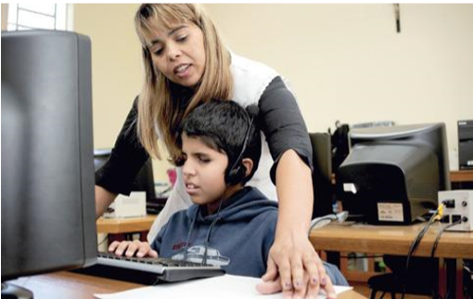

Figura 5 - Criança com deficiência visual usando computador através de software

Fonte: ISTOE (2010).

Na imagem acima é possível ver uma criança usando um computador através de um software, onde ele ouve o que digita bem como o que se passa na tela e a professora esta acompanhando este processo.

Com esse recurso cegos podem estudar através do EAD, conseguindo ouvir o conteúdo escrito das aulas e também conseguindo produzir o conteúdo através de atividades onde ele escreve no teclado e o software reproduz o conteúdo escrito por ele.

VENTAVOLI (2012) explica a importância dos ambientes digitais as pessoas cegas reiterando o que foi afirmado acima:

“A importância dos ambientes digitais no que tange a deficiência visual é inquestionável. Uma pessoa cega tem limitações que podem ser eliminadas através de educação adaptada à realidade e ao uso da tecnologia para diminuir barreiras.”

Com essas tecnologias assistivas é possível fazer cegos, deficientes motores e surdos acompanhar os conteúdos e participar das atividades propostas através dos portais de EAD, porém com os avanços tecnológicos essas ferramentas também evoluem e com a chegada do IOT (Internet das Coisas) esses avanços são cada vez maiores.

1. A inovação IOT

O IOT esta sendo um dos assuntos mais falados quando o assunto é tecnologia, hoje é tratado por especialistas como a próxima revolução industrial, EVANS (2011) define IOT como:

“A IoT (Internet of Things, Internet das coisas), algumas vezes referida como a Internet dos objetos, mudará tudo, inclusive nós mesmos. Isso pode parecer uma declaração arrojada, mas considere o impacto que a Internet já teve na educação, na comunicação, nos negócios, na ciência, no governo e na humanidade. Claramente, a Internet é uma das criações mais importantes e poderosas de toda a história humana. ”

O autor em sua definição determina que essa nova tecnologia vai mudar a vida de todos, tendo em vista que essa inovação traz com ela maior poder de acesso a informação e uma intercomunicação nunca antes vista tornando a internet ainda mais poderosa e presente na vida de todos.

EVANS (2011) complementa:

"considere que a IoT representa a próxima evolução da Internet, dando um grande salto na capacidade de coletar, analisar e distribuir dados que nós podemos transformar em informações, conhecimento e, por fim, sabedoria. Nesse contexto, a IoT se torna bem importante. "

É de fácil compreensão que esta tecnologia que potencializa a comunicação entre diversos objetos, ou seja ela será capaz de conectar lâmpadas, cafeteiras, geladeiras e os mais diversos tipos de sensores a tudo o que já esta conectado atualmente que são os smartphones, televisores e computadores, com essa conectividade gigantesca será possível criar os mais diversos tipos de solução e atender os mais diversos tipos de necessidades mudando o estilo de vida e comportamento de toda uma sociedade.

Para ALECRIM (2016):

“a conectividade serve para que os objetos possam ficar mais eficientes ou receber atributos complementares. Nesse sentido, a tal da geladeira com internet poderia te avisar quando um alimento está perto de acabar e, ao mesmo tempo, pesquisar na web quais mercados oferecem os melhores preços para aquele item. A geladeira também poderia pesquisar e exibir receitas para você. Como se vê, a criatividade é capaz de trazer aplicações realmente interessantes. ”

ALECRIM (2016) mostra o quanto pode ser útil essa nova tecnologia em âmbito doméstico passando o exemplo da geladeira que pode identificar a validade de alimentos e ainda pesquisar onde podem ser adquiridos esse tipo de funcionalidade pode mudar neste contexto os hábitos de compras, rotinas, facilitar o cotidiano ou até mesmo alienar ainda mais as pessoas.

Na figura 6 que temos abaixo é possível identificar uma simulação de internet das coisas usando o simulador conhecido por Cisco Packet Tracer que simula diversos tipos de redes entre eles o IOT.

Nesta simulação temos uma cafeteira, abajur e ventilador ligados a uma estrutura elétrica e digital que está ligada a microcontroladores, computadores e por fim conectados a servidores que permite o controle desses aparelhos através de um smartphone usando a internet.

Com este conceito de conectividade que todos os programadores e engenheiros estão trabalhando em projetos para trazer este tipo de tecnologia para a casa das pessoas.

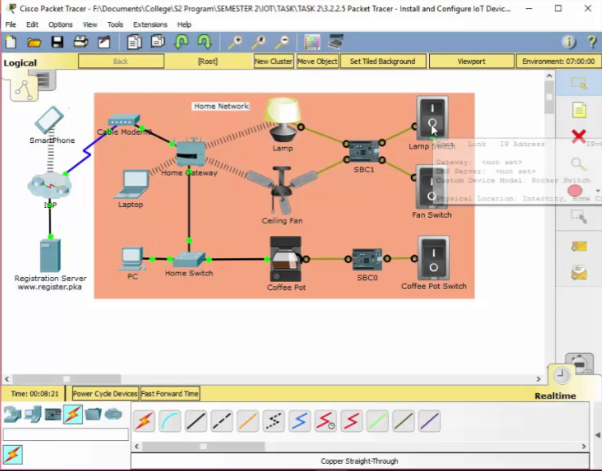

Figura 6 - Simulação de OIT no Cisco Packet Tracer

Fonte: https://i.ytimg.com/vi/HNa_CkP6gfI/maxresdefault.jpg

O IOT vem para trazer uma evolução para a vida humana tornando vários processo do dia a dia mais simples e dinâmicos, porém além de trazer facilidades domésticas a seus usuários essa tecnologia pode alcançar outros patamares inclusive no segmento de educação a distancia o que pode tornar o EAD ainda mais dinâmico e acessível.

# Como as tecnologias assistivas podem auxiliar alunos com deficiência no ensino a distância.

As tecnologias que foram expostas anteriormente denominadas como tecnologias assistivas permitem que pessoas com alguma deficiência tenham maior independência nos seus, porém como esta o cenário dessas tecnologias assistivas em relação a educação a distância atualmente?

1. Tecnologias assistivas no EAD Atualmente

As tecnologias de apoio a deficiente conhecidas como Tecnologias Assistivas (TA) vem garantindo o acesso de deficientes a educação inclusive através do ensino a distância. Na imagem abaixo um homem tetraplégico consegue estudar através do computador usando toda uma estrutura como web cam para reconhecimento facial e microfone para reconhecimento de voz , dessa forma os comandos podem ser efetuados através de movimentos dos rosto e comandos de voz.

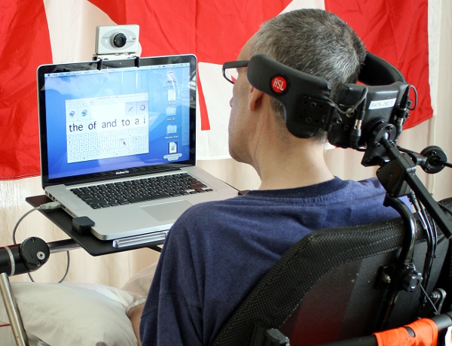

Figura 7 - Tetraplégico estudando através do computador

Fonte: facilitandoacessibilidade(2018)

Através destes equipamentos as pessoas com deficiência conseguem realizar suas tarefas e estudar de forma adequada possível, mas dentro ensino a distância como elas se tornam presentes? Na imagem abaixo é possível notar as tecnologias mais comuns que auxiliam pessoas com deficiência a estudar através de uma plataforma EAD.

Para o deficientes visuais com baixa visão se usa o ampliador de tela para facilitar a sua leitura, porém os que são cegos se usa o leitor de tela que são softwares como o NVDA citado em capítulos anteriores, Para os surdos existem os tradutores para libras como o Hand Talk também citado em capítulos anteriores e para deficientes com problemas motores existem as órteses para digitar além dos softwares que trabalham com comandos de voz e movimentos da cabeça e face, porém esse são mais raros de encontrar em uso.

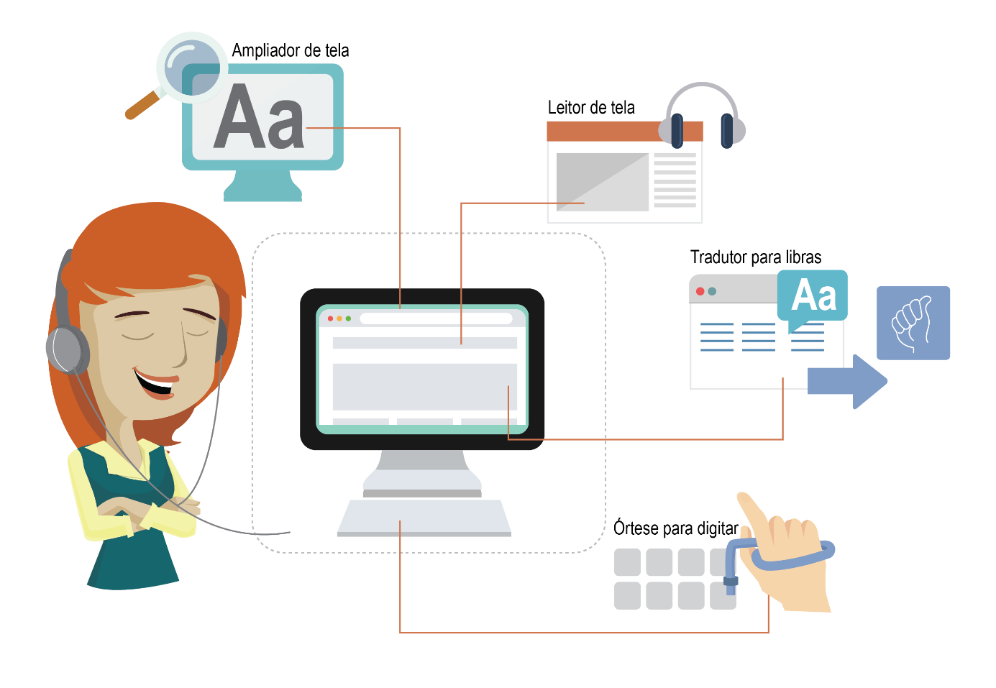

A O que muda com a chegada do IOT?

Como foi visto o IOT traz uma nova forma inovadora de conexão entre os mais diversos objetos, o que pode trazer uma expansão considerável nas tecnologias de acessibilidade em vários segmentos inclusive no ensino a distância, nos baseando nos conceitos já criados de interconexão do IOT, podemos projetar um cenário para o futuro do ensino a distância.

Muito em breve todos nós poderemos usar os portais EAD em diversos tipos de aparelhos e esses portais poderão interagir com o ambiente, e para a educação inclusiva pode ser um grande passo, pense na possibilidade de um aluno surdo que apenas conhece a LIBRAS e necessita nos anos iniciais de aprendizagem aprender o português escrito a distância, com essa nova tecnologia será possível criar portais que consigam conversar com objetos contidos na casa desse aluno e passar como se escreve o nome daquele objeto em português e fazer a ligação em libras criando uma aprendizagem significativa e totalmente relacionada a realidade dessa pessoa. Esse é apenas uma das possibilidades infinitas que essa tecnologia pode trazer de acessibilidade em ambientes EAD e tudo depende do empenho dos desenvolvedores e engenheiros na exploração dessa novidade.

# Considerações finais

Com o que visto é possível concluir que as tecnologias assistivas vem permitindo que pessoas com deficiência consigam estudar usando as plataformas de ensino a distância, porém este mundo vai ampliar de forma que ainda nem podemos mensurar graças a chegada do IOT que vai interconectar os mais diversos tipos de objetos criando uma amplitude maior para a interação do aluno com deficiência seu ambiente e os portais de ensino a distância.

Para o futuro os profissionais de educação devem se unir aos profissionais de tecnologia para desenvolver ferramentas pedagógicas usando IOT para portais EAD porque somente assim será ampliadas suas funções, porém com foco na aprendizagem dos alunos.

Referências

**ALECRIM**, Emerson. O que é Internet das Coisas (Internet of Things)?. 2016. Disponível em:< http://www.infowester.com/iot.php >. Acesso em: 13 de Março de 2018.

**COSTA**, Maria Stela Oliveira. OS BENEFÍCIOS DA INFORMÁTICA NA EDUCAÇÃO DOS SURDOS. Rio Grande 2011. Disponível em: < https://www.seer.furg.br/momento/article/download/2271/1370 > Acesso em: 13 de Março de 2018.

**EVANS**, Dave. A Internet das Coisas: Como a próxima evolução da Internet está mudando tudo. Cisco, Abril de 2011. Disponível em:< http://www.cisco.com/c/dam/global/pt_br/assets/executives/pdf/internet_of_things_iot_i bsg_0411final.pdf >. Acesso em: 13 de Março de 2018.

**IBGE**, Censo 2000. Disponível em: < http://www.ibge.gov.br/censo/> Acesso em: 10 Março de 2018.

**IBGE**, Censo 2010. Disponível em: < IBGE, Censo 2000. Disponível em: < http://www.ibge.gov.br/censo/> Acesso em: 10 Março de 2018.

**PRESSMAN**, Roger, et. al. Engenharia de Software: Uma abordagem profissional. 8ª Edição. São Paulo: AMGH Editora,2016.

**SASSAKI**, R. K. Pessoas com deficiência e os desafios da inclusão, Revista Nacional de Reabilitação, ano VIII, n. 39, julho/agosto 2004.

**SONZA**, Andréa Poletto. et. al. ACESSIBILIDADE E TECNOLOGIA ASSISTIVA: Pensando a Inclusão Sociodigital de PNEs. Bento Gonçalves – RS 2013. Disponível em: <http://www.planetaeducacao.com.br/portal/conteudo_referencia/acessibilidadetecnologia-assistiva.pdf >. Acesso em: 13 de Março de 2018.

**TAGLIARI**, Carina. et. al REVISTA NEUROCIÊNCIAS V14 N1, 2006 Disponível em: <http://revistaneurociencias.com.br/edicoes/2006/RN%2014%2001/Pages%20from%20 RN%2014%2001-2.pdf >. Acesso em: 13 de abril de 2018.

**VALENTE**, José Armando. O uso inteligente do computador na educação. NIED – UNICAMP – Texto publicado na: Pátio – revista pedagógica. Editora Artes Médicas Sul. Ano 1, N°1, 1997.

**VENTAVOLI**, Fabíola M. A. A informática como ferramenta e proposta educativa aos indivíduos portadores de Deficiência Visual. Edição do Autor Mococa - 2012 disponível em: < http://www.dominiopublico.gov.br/download/texto/ea001023.pdf> Acesso em: 12 de março de 2018.

**LITWIN**, Edith (Org.). Educação a distância: temas para o debate de uma nova agenda educativa. Porto Alegre: Artmed, 2001.

**MOORE**, M.; KEARSLEY,Greg. Educação a distância: uma visão integrada. São Paulo: Cengage Learning, 2008.

**MORAN**, J. M. O que é educação a distância. Universidade de São Paulo. Disponível em: <http://www.eca.usp.br/prof/moran/dist.htm>. Acesso em: 20 de março de 2018.

**HACK**, Josias Ricardo. Introdução à Educação a Distância. Universidade Federal de Santa Catarina, 2011. Disponível em: < https://ead.ufsc.br/portugues/files/2012/04/livro-introdu%C3%A7%C3%A3o-a-EAD.pdf> Acesso em: 15 de março de 2018

**BRASIL**. Lei Brasilieira de Inclusão. 2015. Disponível em: <http://www.planalto.gov. br/ccivil_03/_Ato2015-2018/2015/Lei/L13146.htm>. Acesso em: 18 de março de. 2018.

**TORRES**, E. F.; MAZZONI, A. A.; ALVES, J. B. da M. A acessibilidade à informação no espaço digital. Ciência da Informação, v.31, n.3, set./dez. 2002. Disponível em: <http://revista.ibict.br/ciinf/index.php/ciinf>. Acesso em: 20 de março de 2018.